（様式第１号－１）※単独申込みの場合
港湾施設利用申込書

令和 年 月 日

徳島県知事 殿

所 在 地
(よみがな)
名 称
代表者職氏名 印

徳島小松島港沖洲(外)地区港湾施設（廃棄物最終処分場跡地）の利用について，徳島県港湾施設管理条例及び徳島小松島港沖洲(外)地区港湾施設利用者公募要項(申込順)の内容を確認の上，関係書類を添えて申し込みます。

１ 利用用途  ※ 土地利用計画図(任意  様式)を添付すること | 駐車場 ・ 野積場 （○で囲むこと）
１ 利用用途  ※ 土地利用計画図(任意  様式)を添付すること | （野積場の場合は具体的保管貨物・資材等を記入すること）
２ 希望区画  (例)第１希望：①-１  第２希望：⑥ | 第１希望： |  |  |  |  | 第２希望：
２ 希望区画  (例)第１希望：①-１  第２希望：⑥ | 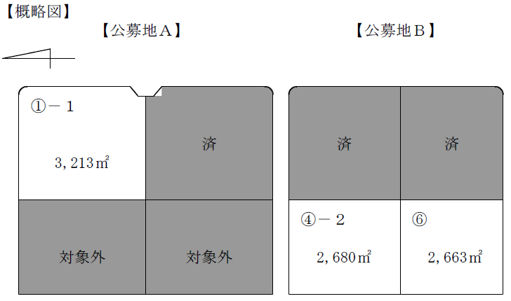
３ くじ番号 |  |  |  | ４利用期間  (予定) | 令和 年 月から  令和 年 月まで

担当責任者 所属及び役職名
氏 名
連 絡 先
（様式第１号－２）※共同申込みの場合
港湾施設利用申込書

令和 年 月 日

徳島県知事 殿

所 在 地
(よみがな)
名 称
代表者職氏名 印
※共同申込みの場合は本様式に代表構成員の情報を記名・押印し，その
他構成員は別紙に記名・押印すること
徳島小松島港沖洲(外)地区港湾施設（廃棄物最終処分場跡地）の利用について，徳島県港湾施設管理条例及び徳島小松島港沖洲(外)地区港湾施設利用者公募要項(申込順)の内容を確認の上，関係書類を添えて申し込みます。
１ 利用用途  ※ 土地利用計画図(任意  様式)を添付すること | 駐車場 ・ 野積場 （○で囲むこと）
１ 利用用途  ※ 土地利用計画図(任意  様式)を添付すること | （野積場の場合は具体的保管貨物・資材等を記入すること）
２ 希望区画  (例)第１希望：①－１  第２希望：⑥ | 第１希望： |  |  |  |  | 第２希望：
３ くじ番号 |  |  |  | ４利用期間  (予定) | 令和 年 月から  令和 年 月まで
担当責任者 所属及び役職名
氏 名
連 絡 先
（様式第１号－３）※組合等による申込みの場合
港湾施設利用申込書

令和 年 月 日

徳島県知事 殿

所 在 地
(よみがな)
名 称
代表者職氏名 印
※組合等による申込みの場合は本様式に組合等の情報を記名・押印し，
本件港湾施設を利用する組合員等は別紙一覧表に記載すること
徳島小松島港沖洲(外)地区港湾施設（廃棄物最終処分場跡地）の利用について，徳島県港湾施設管理条例及び徳島小松島港沖洲(外)地区港湾施設利用者公募要項(申込順)の内容を確認の上，関係書類を添えて申し込みます。
１ 利用用途  ※ 土地利用計画図(任意  様式)を添付すること | 駐車場 ・ 野積場 （○で囲むこと）
１ 利用用途  ※ 土地利用計画図(任意  様式)を添付すること | （野積場の場合は具体的保管貨物・資材等を記入すること）
２ 希望区画  (例)第１希望：①－１  第２希望：⑥ | 第１希望： |  |  |  |  | 第２希望：
３ くじ番号 |  |  |  | ４利用期間  (予定) | 令和 年 月から  令和 年 月まで
担当責任者 所属及び役職名
氏 名
連 絡 先

